Ferienprogramm bei WOERLE:
Entdeckungsreise in die Käsewelt

• Unterhaltsame Workshops für 40 Volksschulkinder
• WOERLE fördert Bewusstsein für die Entstehung von „Mittel zum Leben“

Salzburg, 6. August 2024: 40 Volksschulkinder konnten kürzlich spielerisch in die Welt der Käseherstellung eintauchen. Bereits zum dritten Mal hat die Privatkäserei WOERLE kleine Käse-Fans in den Betrieb eingeladen. Unter dem Motto „Lernen, wo’s herkommt“ erfuhren sie Wissenswertes rund um die Käseproduktion und durften auch selbst Hand anlegen.

Mit Workshops für Volksschulkinder hat WOERLE auch heuer wieder das Ferienprogramm der Gemeinde Henndorf unterstützt. An drei Vormittagen konnten die Kleinen hautnah erleben, wie aus Milch Käse gemacht wird. „Die Kinder waren mit Eifer dabei. Zu sehen, wie eng wir mit den regionalen Bauern zusammenarbeiten und woher unsere Lebensmittel kommen, hat sie richtiggehend begeistert“, freut sich WOERLE-Geschäftsführer Gerrit Woerle. Highlight für alle war, dass sie selbst Butter herstellen und ihren eigenen Frischkäse mit Kräutern kreieren durften. Zum Abschluss gab’s für die „frischgebackenen“ Käsemeister:innen noch eine köstliche Jause zur Stärkung und als Erinnerung eine Urkunde und ein kleines Geschenk.

Zum Unternehmen
Das Traditionsunternehmen WOERLE zählt österreichweit zu den größten und modernsten Privatkäsereien. Gegründet wurde der Betrieb vor 135 Jahren von Johann Baptist Woerle, einem visionären Käsemacher. Heute wird er in fünfter Generation von Gerrit Woerle geführt und beschäftigt rund 360 Mitarbeiter:innen. Unter dem Titel „WOERLE WIRKT WEITER“ startete man 2019 eine umfassende Nachhaltigkeitsstrategie, die vor allem auf den Bereichen Klimaverantwortung und Artenvielfalt basiert. Mit dem Heumilch-Emmentaler und im Segment der Schmelzkäsescheiben ist man in Österreich Marktführer. WOERLE ist auch am internationalen Markt ein Begriff. Unter der Marke „HAPPY COW“ liefert das Unternehmen vorwiegend Schmelzkäseprodukte sowie Naturkäse-Spezialitäten in rund 70 Länder weltweit.

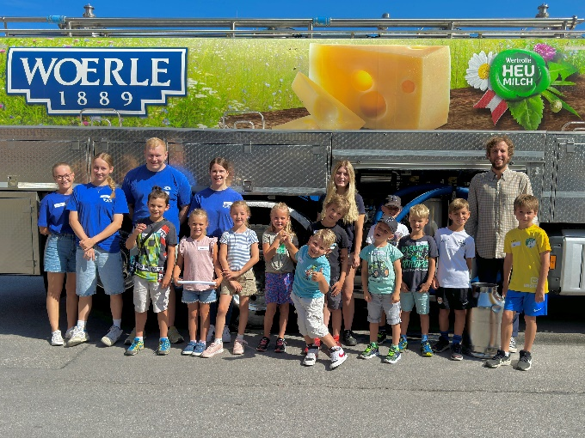
Pressebild 1:

Beim Ferienprogramm der Privatkäserei WOERLE ging es auf „Entdeckungsreise in die Käsewelt“. Im Bild die kleinen Käsemeister:innen mit Geschäftsführer Gerrit Woerle (hinten rechts) und den Betreuer:innen.

Bildnachweis: WOERLE / Abdruck honorarfrei!

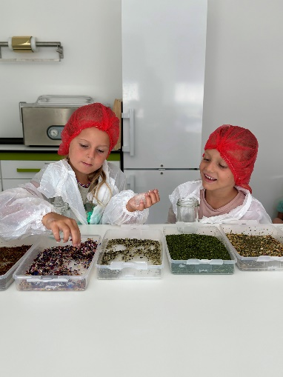
Pressebild 2:

Die beiden Schülerinnen beim Frischkäse machen.

Bildnachweis: WOERLE / Abdruck honorarfrei!

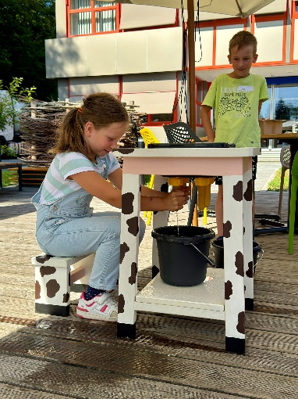
Pressebild 3:

Melken will gelernt sein! Üben am hölzernen Melkgestell war besonders gefragt.

Bildnachweis: WOERLE / Abdruck honorarfrei!

Rückfragen richten Sie bitte an:

PICKER PR – talk about taste

Julia Fischer-Colbrie, Tel. 0662-841187-0

office@picker-pr.at; www.picker-pr.at

